ОБУЗ ГКБ №7  взрослая поликлиника | СТАНДАРТНАЯ  ОПЕРАЦИОННАЯ  ПРОЦЕДУРА |  | Номер:3.0
ОБУЗ ГКБ №7  взрослая поликлиника |  |  | Лист: 1  Всего:4
НАЗВАНИЕ: Организация процесса снабжения медицинскими изделиями процедурного кабинета дневного стационара |  |  | Подразделение: дневной стационар
Действует с:  « 17» апреля 2020 | ЗАМЕНЯЕТ:  Водится впервые | ПРИЧИНА ПЕРЕСМОТРА: | Дата следующего пересмотра:  апрель 2021
СОСТАВИЛ: Заведующая отделением профилактики взрослой поликлиники № 7  И.А. Сироткина ___________ |  | УТВЕРДИЛ:  Главный врач____________А.А. Потапова  «__»_____________________2020 года
Цель:
- Снижение максимального объема запасов расходных материалов и изделий медицинского назначения в процедурном кабинете дневного стационара
- Сокращение времени ожидания сотрудниками получения расходных материалов и изделий медицинского назначения и оформления документации
- Стандартизация последовательности заказа и получения медицинских изделий в процедурный кабинет дневного стационара
Область применения
Где: кабинет старшей медицинской сестры, процедурный кабинет дневного стационара
Когда: при необходимости заказа нужного количества медицинских изделий и их получение
Ответственность: старшая медицинская сестра Руковишникова А.С
Основная часть СОПа
- Подготовительные операции

  - Подготовить места для размещения поступающих лекарственных препаратов:
- для термолабильных лекарственных препаратов – холодильное оборудование
- для остальных лекарственных препаратов – шкафы, стеллажи.
1.2 Подготовить поддоны для размещения лекарственных препаратов.
1.3 Подготовить для каждого лекарственного средства и медицинского изделий индивидуальную сигнальную карточку-заказа, согласно визуальному элементу №1

- Действия процедурной медицинской сестры дневного стационара

2.1 В течение рабочего дня, используя лекарственные средства и мед. изделия, при достижении уровня заказа (желтой зоны), необходимо переместить карточки-заказа в ячейку «Потребность»
2.2 Ежедневно с 9:00 до 9:30 (в пиковые часы – в течение дня) проверить наличие карточек-заказа в ячейке «Потребность». Если карточки-заказа присутствуют, их необходимо разместить в ячейке «Заказ», расположенной на входной двери склада лекарственных средств главной медсестры (каб. № 318, 3 этаж)
2.3 При поступлении лекарственных препаратов и мед. изделий от главной медсестры, произвести расстановку лекарственных средств на стеллажных полках в соответствии со сроками годности (зеленая зона – менее свежие, зона страхового запаса – более свежие)
2.4 Разложить карточки-заказа из ячейки «Выполнено» на соответствующие стеллажные места, согласно визуальному элементу № 2
3. Действия старшей медицинской сестры
3.1 Ежедневно проверять ячейки «Заказ», расположенные на входной двери склада лекарственных средств
3.2 Производить выдачу лекарственных средств и мед. изделий со склада согласно карточке заказа.
3.3 Оповестить по средствам телефонной связи процедурную мед. сестру дневного стационара о готовности заказа к выдаче.
3.4 Хранить лекарственный средства и мед. изделия в соответствии с цветовой маркировкой стеллажей.

Нормативно-справочная документация
- Федеральный закон от 12.04.2010 № 61- ФЗ «Об обращении лекарственных средств»;
- Государственная фармакопея Российской Федерации. ХIII издание. Том 1: Общая фармакопейная статья «Хранение лекарственных средств. ОФС. 1.1.0010.15»;
- приказ Минздрава России от 31.08.2016 №646н «Об утверждении Правил надлежащей практики хранения и перевозки лекарственных препаратов для медицинского применения».

Распределение данной инструкции
Экземпляр- процедурный кабинет дневного стационара, оригинал- старшая медицинская сестра

Ответственные исполнители ознакомлены и обязуются исполнять:
№ п/п | ФИО | Подпись | Дата
1.
2.
3.
4.

 | ОБУЗ «Городская клиническая больница 7» |  | Визуальный элемент стандартной  операционной процедуры № 1 | СОП № 3.0 | Дата | Лист/  листов
 |  |  |  |  | 17.04.2020 | 3/4
Наименование операции |  | Организация процесса снабжения медицинскими изделиями процедурного кабинета дневного стационара
Процесс подготовки карточек:
- Для каждого лекарственного средства и мед. изделия подготовить сигнальную карточку-заказа.
АЦЦ
100 мг. №20
Мин. запас – 2 уп.
Подлежит заказу – 3 уп.
Размер: 10 см. Х 10 см.
Цвет: желтый
Обязательная информация:
- Наименование;
- Дозировка;
- Минимальный заказ;
- Количество, необходимое для заказа на 7 дней
Пример оформления сигнальной карточки-заказа
АЦЦ
100 мг. №20
Страховой. запас – 2 уп.
Подлежит заказу – 3 уп.
Размер: 10 см. Х 10 см.
Цвет : красный
Обязательная информация:
- Наименование;
- Дозировка;
- Страховой заказ;
- Количество, необходимое для заказа на 7 дней.
Пример оформления сигнальной карточки-страховой запас\

- Разложить сигнальные карточки-заказа на стеллажные полки в соответствии с лекарственными средствами

 | ОБУЗ «Городская клиническая больница 7» |  | Визуальный элемент стандартной  операционной процедуры № 2 | СОП № 3.0 | Дата | Лист/  листов
 |  |  |  |  | 17.04.2020 | 4/4
Наименование операции |  | Организация процесса снабжения медицинскими изделиями процедурного кабинета дневного стационара
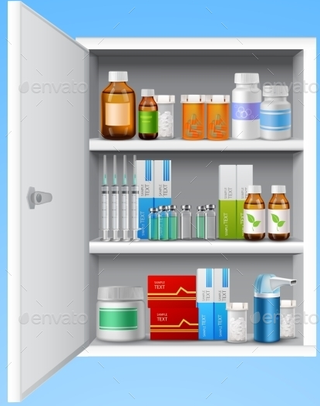
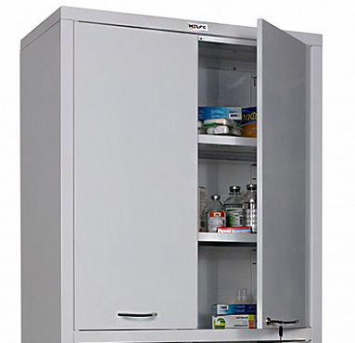

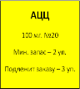
2
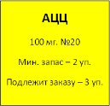
Потребность

1
1
Выполнено
5
3

4

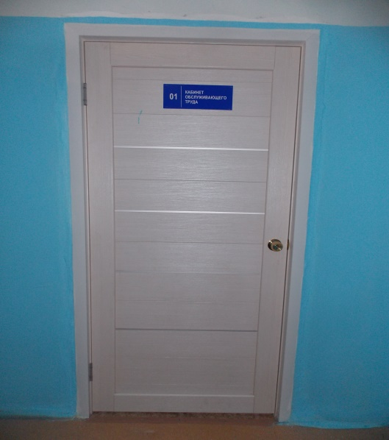

Заказ

